NO 37
０７年7月31日

発行 労働法制中央連絡会 〒113－8462 東京都文京区湯島２－４－４ 全労連会館4階
ＴＥＬ 03－5842－5611 ＦＡＸ 03－5842－5620

7/25「第１目安回小委員会」に対し、
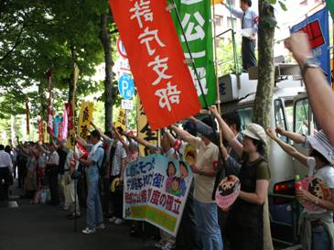
大幅に引き上げるための目安答申を求め要求行動を実施。
梅雨明けを思わせる強い日差しの中、仲間が霞ヶ関に結集しました。中央最賃審議会・目安小委員会の開催日に実施した「7･25第３次最賃・人勧デー」です。
最賃目安答申と、人事院勧告を目前にひかえ、労働者の要求実現を求めて、厚生労働省、人事院、財務省、総務省等への要求行動、決起集会、銀座デモを展開。公務・民間あわせて2,000人が参加し、最賃の大幅引き上げ、公務員の賃金・労働条件の改善、国政の民主的転換を求めて奮闘しました。
この日のスタートは厚生労働省前と九段下東京労働局前の最賃宣伝です。「最賃1000円以上に、全国一律制度確立を」「ストップ貧困、格差なくそう」「選挙にいって、政治を変えよう」などのメッセージを、通勤途上の働く仲間に訴えました。

反－貧困！最賃大幅引き上げ！アピール行動
10時からの中央最低賃金審議会目安小委員会にあわせ、100名がシュプレヒコールをし、座り込みを展開。この行動は、労働組合を含む様々な市民団体が共同で進めている、「反－貧困キャンペーン」に賛同した企画として行ったものです（http://www.k5.dion.ne.jp/~hinky/：午後の人事院前行動では、「反－貧困ネットワーク準備会」代表の宇都宮弁護士から連帯挨拶をいただきました）。全労連・全国一般埼玉地本の林委員長、東京春闘共闘の永瀬幹事、神奈川労連の澤田幹事は、各地の低賃金労働の実態と最賃闘争を報告、「労働者の期待にこたえる大幅引き上げを答申するよう、労働者委員は奮闘を！」とエールを送りました。
【『反－貧困キャンペーン』とは？】
人々が生活困窮に陥る主なきっかけは、リストラによる賃下げ・首切り、劣悪な雇用、ケガや病、離婚、配偶者の暴力、サラ金･･･等、様々ですが、事情を仔細にみると、絡み合った諸要因の中、労働問題が特に重い影響を及ぼしていることがわかります。
また、当事者が貧困から抜け出そうとしたとき、その実現を阻む最大の壁が、低すぎる労働基準とそれすら守らない一部の悪質な経営者であったりします。
こうした事から、貧困問題の解決に取り組む様々な市民団体が、社会保障等の制度要求だけでなく、労働問題を重視し始め、緩やかなネット･ワークをつくりながら、「貧困をなくそう」キャンペーンを始めています。全労連としても、その趣旨に賛同し、昼前の最賃行動をタイ･アップ企画と位置付けました。
続いて、「反－貧困ネットワーク準備会」のメンバーでもある、首都圏青年ユニオンの河添書記長が発言、過酷な生活を日々生きているワーキング･プア青年の実態を告発し、最賃大幅引き上げを要求しつつ、「最賃をあげるだけではだめ。日雇い派遣に象徴される、細切れ不安定雇用をなくし、雇用責任をしっかりとらせることが大切」と訴えました。
最後に、生協労連から地方最賃審議委員候補として奮闘している広島の榎さん、埼玉の市川さん、日生協労組の中島さんが登壇。最賃の影響で低額・差別賃金を押し付けられているパート労働者こそが、委員に選ばれるべき、と偏向任命を鋭く批判しました。

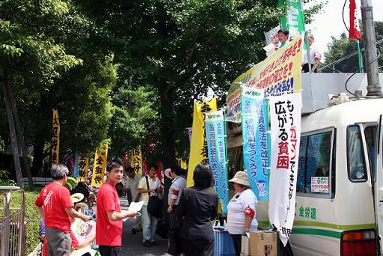

公務員賃金改善・最低賃金改善7･25総決起集会

正午過ぎには、日比谷野外音楽堂で「公務員賃金改善・最低賃金改善7･25総決起集会」が開催されました。日比谷野外音楽堂には、全国各地から集まった色とりどりの組合旗が並びました。主催者あいさつをした坂内全労連議長は、「格差と貧困なくせの世論が広がり、民間春闘は前年を上回る賃上げとなった。公務員がベアゼロとなる理由はどこにもない。参議院選挙も近い。政治の力関係を変え、要求前進を勝ち取ろう」と呼びかけました。その後、各単産による決意表明・パフォーマンスに移りました。演壇に立った全労連全国一般の大木委員長は、真っ赤な最賃Ｔシャツを着込み「２人で働いても年収わずか230万円という非正規労働者のカップルもいる。時給1,000円はせめてもの要求。世論の広がりで、生活保護を考慮した最賃を認めさせるところまできた。公務と民間が力を合わせてきた成果だ」と呼びかけました。
自治労連のパフォーマンスは、おなじみの「自治労連黄門」。老中（高士中執）と悪徳商人（柴田書記次長）が、消費税増税の悪だくみを相談。そこに、自治労連黄門（林中執）があらわれて懲らしめ、会場を沸かせました。
全教の「学園ドラマ」は、「こうじまち美しい国小学校」の校長（北村書記次長）や教頭（高橋中執）にゴマをする東森（書記長）先生と、子どもたちのための教育を考え校長にハッキリとものを言う本田（副委員長）先生が登場。校長が、本田先生を「不適切教師」にしようとするが、父母の反対の声で断念。「住民と父母にはかなわない」と退散していく寸劇が熱演されました。
郵産労・砂山副委員長は、完全民営化を10月にひかえた郵政職場の状況を報告しながら、「月収８万から10万という非常勤職員などワーキングプアが、郵政職場でも増えている。国民に十分なサービスができないなかで、民営化の６か月延長を当局に要求している。地域から共同して全力でたたかう」と決意を表明しました。
国公労連の岡部書記長は、特製「お神輿」や各単組・県国公のノボリ旗をバックに登壇し、「安倍内閣のまやかしを明らかにし、参院選で審判を下すため全力をあげる。人事院勧告にむけて、賃金・時短・非常勤職員の３つの重点の前進にむけた奮闘を約束する」と決意表明しました。
国公労連酒井中執によるシュプレヒコールのあと、最後に、米浦議長が閉会あいさつし、全員で団結ガンバロウを三唱して集会を閉じました。

人事院・厚生労働省前
最低賃金ギリギリの公務員初任給はただちに改善を

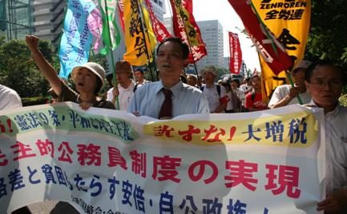
並び立つ人事院と厚生労働省の庁舎前の歩道を参加者が埋め尽くし、車道を隔てた日比谷公園側にもたくさんの組合旗が立ちました。
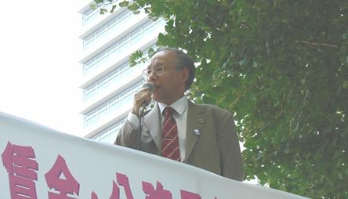
福田副議長が主催者あいさつし、国家公務員の高卒初任給は、時給にすれば800円に満たないことなどを指摘し、「時給1,000円」を求める最賃のたたかいへの結集の重要性とともに、公務職場の勤務時間短縮や劣悪な環境で働く非常勤職員の労働条件改善に向けてたたかう決意がのべられました。

連帯あいさつでは、「反貧困ネットワーク」の代表をつとめる宇都宮健児弁護士に駆けつけていただきました。富士の樹海に自殺防止看板を立てた前日の行動のエピソードを皮切りに、「年間７千から８千人が、借金など生活苦を理由に自殺している。こうした状況をなくすためには、労働問題の解決が必要だ。先進国中最低水準にある日本の最低賃金の引き上げは最重要課題だ。生存権と人間の尊厳を守るたたかいであり、みなさんとともにたたかっていきたい」と激励していただきました。

情勢報告を行ったのは、浅野公務労組賃金・労働条件専門委員長です。｢勤務時間短縮や非常勤職員問題では、一定、前進的な回答を引き出してはいるが、人事院は、改善にむけた明確な姿勢を示しておらず、これからのねばり強いたたかいが重要である｣と強調されました。
生協労連・桑田委員長は、「最賃改正法案を見送った安倍内閣を糾弾する。最賃引き上げでは、大企業が『時給1,000円では、中小企業が持たない』などと反対している。中小の下請けをいじめておいて、何事か！」
国公労連全労働・青木中執は、「監督官の応募人数が３割も減り、失意のうちに辞めていく人も増えている。労働条件の悪化が背景にある。人事院は、官民比較規模をもとにもどせ」。
京都自治労連・新田執行委員は、「週刊誌に南山城村労組の委員長が登場、サービス残業漬けの実態が報道された。交付金削減を強行する財務省は、村の仕事を職員に代わってやってみろ！」
山口県教組・吹上書記長「文部科学省の調査で、教職員の超過勤務が過労死ラインを超えていることが明らかとなった。それを逆手に、給与に格差を持ち込もうとしている。職場でしっかり奮闘したい」など、怒りやたたかう決意がのべられました。

